Onze buurtvereniging “Helpt Elkander” bestaat dit jaar 60 jaar en is daarmee de oudste buurtvereniging van Gennep. Om dit de vieren zijn er allerlei feestelijkheden gepland. Een verzoek aan u om daarom onderstaand stukje in uw krant plaatsen? Ik heb er ook nog wat oude foto’s bijgedaan om e.e.a. eventueel op te fleuren. Deze zijn evt. Ook te te downloaden via www.gennep.nu onder het kopje “Helpt Elkander”.
Alvast bedankt.

Groetjes,
Dory Murray
0485514778

Reünie “de Pottenhoek”, oud bewoners gezocht!

Buurtvereniging “Helpt Elkander”uit Gennep bestaat dit jaar 60 jaar en is daarmee de oudste buurtvereniging van Gennep. Bewoners van de straten in de “Pottenhoek” wilden na de ellende van de tweede wereldoorlog samen weer positief verder. Op initiatief van enkele bewoners werd daarom een buurtvereniging met de toepasselijke naam “Helpt Elkander” opgericht. Door de jaren heen is deze vereniging niets van haar oude glorie verloren. Werden vroeger de buurtfeesten in de koeienstal van Elemans gehouden, wel nadat deze eerst door de buurtbewoners was schoongemaakt én geschilderd, tegenwoordig wordt er een echte tent gezet. Maar de gezelligheid is er zeker niet minder om. Inmiddels is men druk bezig met de organisatie van allerlei feestelijkheden rondom het diamanten feest. Op de website www.gennep.nu onder het kopje “Helpt Elkander” zijn bijvoorbeeld allerlei leuke foto’s uit de laatse 60 jaren te zien. Hebt u nog foto’s voor de die website? Neem dan contact op met het adres op de site.
In het feestweekend op 25, 26 en 27 augustus wordt van alles georganiseerd. Zo wordt in Museum Kijk-je-kerk-kunst een tentoonstelling ingericht met zaken uit en over de buurt. Voor deze tentoonstelling zijn we nog op zoek naar foto’s of andere zaken die het bekijken waard zijn. Wilt u iets uitlenen? Laat het ons weten via onderstaand aadres. Op zondag 27 augustus wordt er op het pleintje in de Molenstraat een echte reünie gehouden. Voor deze reünie zijn we nog op zoek naar namen en adressen van mensen die de afgelopen 60 jaren gewoond hebben in de Molenstraat, Bleekstraat, Niersweg, Oliestraat, Nieuwstraat, of Zuid-Oostwal. Hebt ú ooit in die buurt gewoond of kent u iemand die in die buurt heeft gewoond? Stuur uw gegevens naar: Molenstraat 24 in Gennep of via e-mail: dory.muray@home.nl.

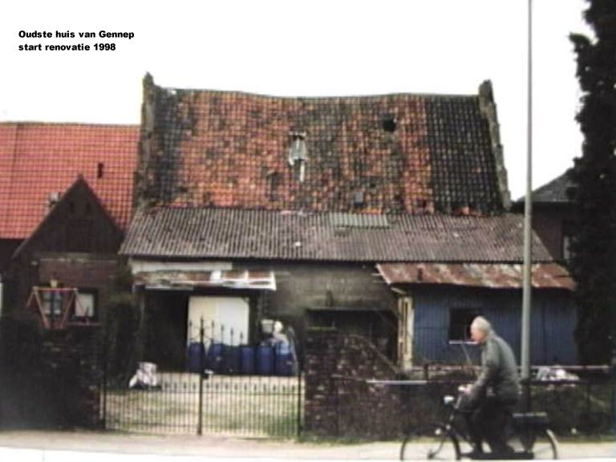

adres: dory.murray@home.nl. 